INFORME PARCIAL 01 SQL

ANDERSON DANIEL CERON ASTAIZA

PROFESOR: BAYRON ARCOS

INSTITUTO TECNOLOGICO DEL PUTUMAYO

DESARROLLO DE BASE DE DATOS II

MOCOA-PUTUMAYO

11/09/2024

INFORME PARCIAL 01 SQL

Contenido

INTRODUCCIÓN 3

Contexto y motivación 3

Alcance del informe 4

Objetivos 4

Herramientas utilizadas 5

Procedimientos 5

Descripción de la base de datos 6

Consultas 6

Diseño de base de datos 10

Consideraciones de diseño 10

Elección de Claves Primarias 10

Relaciones entre tablas 11

Nombre y descripción de la base de datos 12

Entidades y Atributos 13

Conclusion 14

Recomendaciones 15

# INTRODUCCIÓN

## Contexto y motivación

Este informe fue elaborado con el propósito de analizar y mejorar el manejo de bases de datos relacionales, tomando como referencia un sistema de gestión de ventas que contiene información de clientes, empleados, productos y transacciones. Dado que las bases de datos son esenciales para el almacenamiento y procesamiento de datos empresariales, es fundamental optimizar su funcionamiento, garantizar la integridad de los datos y facilitar su consulta mediante el lenguaje SQL. La importancia de este informe radica en ofrecer una visión clara sobre cómo manejar de manera eficiente las consultas SQL, optimizar su desempeño y garantizar un diseño robusto de la base de datos.

INFORME PARCIAL 01 SQL

## Alcance del informe

El informe abarca aspectos claves relacionados con la manipulación de datos en SQL, enfoca

Consultas SQL

Optimización de Consultas

Diseño de Bases de Datos

## Objetivos

Los principales objetivos de este informe son:

Proporcionar una comprensión clara sobre el uso y manejo eficiente de consultas SQL en el contexto de las tablas proporcionadas.

Identificar áreas de mejora en el rendimiento de las consultas, especialmente en operaciones complejas que involucran múltiples tablas.

Proponer mejoras en el diseño de la base de datos para asegurar su capacidad de respuesta frente a futuros volúmenes de datos y transacciones.

Brindar recomendaciones que contribuyan a una mejor organización de los datos y la optimización general del sistema de gestión de ventas.

INFORME PARCIAL 01 SQL

## Herramientas utilizadas

* Sistema de Gestión de Bases de Datos: MySQL fue la plataforma.
* Editor SQL: Se utilizó MySQL Workbench.
* Datos de ejemplo: Se empleó una base de datos ya creada anteriormente y se la mejoro agregándole nuevas tablas y conexiones.

## Procedimientos

Creación de la Base de Datos.

Inserción de datos.

Desarrollo de Consultas.

INFORME PARCIAL 01 SQL

## Descripción de la base de datos

La base de datos se compone de varias tablas que almacenan información clave sobre clientes, empleados, productos, ventas y localizaciones geográficas. Las tablas principales son :

* Diagrama

  Descripción generada automáticamenteCliente
* Departamento
* Empleados
* Factura
* factura_producto
* municipio
* país
* producto
* tipo_documento
* tipo_producto
* vendedor

## Consultas

1. Consulta para personas nacidas después de '1980-01-01'

En esta consulta con el select estamos seleccionando los atributos nombre apellido y nacimiento con el el from estamos celebrando la tabla vendedor y con el donde y el signo mayorque (>) estamos haciendo una condicion que solo nos imprima las personas nacidas despues de la fecha '1980-01-01'

1. Interfaz de usuario gráfica, Aplicación, Word

   Descripción generada automáticamenteConsulta para imprimir personas en orden por apellidos

En esta consulta el Select esta seleccionando los atributos nombre, apellido y documento con el from seleccionamos la tabla vendedor y con Order By le damos orden a los apellidos en este caso de la A a la Z.

1. Interfaz de usuario gráfica, Texto, Aplicación

   Descripción generada automáticamenteConsulta solo imprimir personas con identificación igual a 1 el primer digito

En esta consulta el Select seleccionamos los atributos y el asterisco(*) dice que muestre todos los atributos con el from estamos seleccionando la tabla vendedor y el WHERE documento LIKE '1%': Esta condición filtra los resultados para que solo se incluyan los números de identificación que comienzan con el dígito 1. El % es un comodín que representa cualquier secuencia de caracteres que siga al 1.

1. Consulta solo imprimir personas con identificación igual a 4 el ultimo digito

En esta consulta el Select seleccionamos los atributos y el asterisco(*) dice que muestre todos los atributos con el from estamos seleccionando la tabla vendedor y el WHERE documento LIKE '%4': Esta condición filtra los resultados para que solo se incluyan los números de identificación que terminan con el dígito 4. El % es un comodín que representa cualquier secuencia de caracteres que precede al 4.

1. Interfaz de usuario gráfica, Texto, Aplicación

   Descripción generada automáticamenteConsulta donde imprime productos con costo mayor a 8000

En esta consulta el Select seleccionamos los atributos y el asterisco(*) dice que muestre todos los atributos con el from seleccionamos la tabla producto y con el where le damos la condición donde solo imprime los atributo costo con mayor que (>) 8000

1. Consulta donde se imprime un tipo de producto con código 4

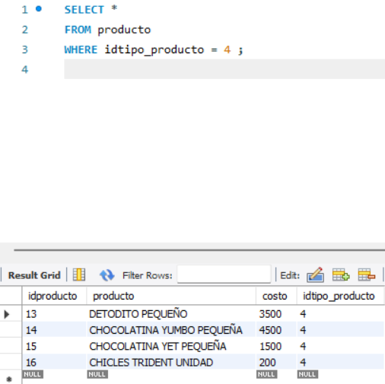

En esta consulta el Select seleccionamos los atributos y el asterisco(*) dice que muestre todos los atributos con el from seleccionamos la tabla producto y con el Where colocamos una condición donde solo imprimirá un tipo de producto identificado con el numero 4.

## Diseño de base de datos

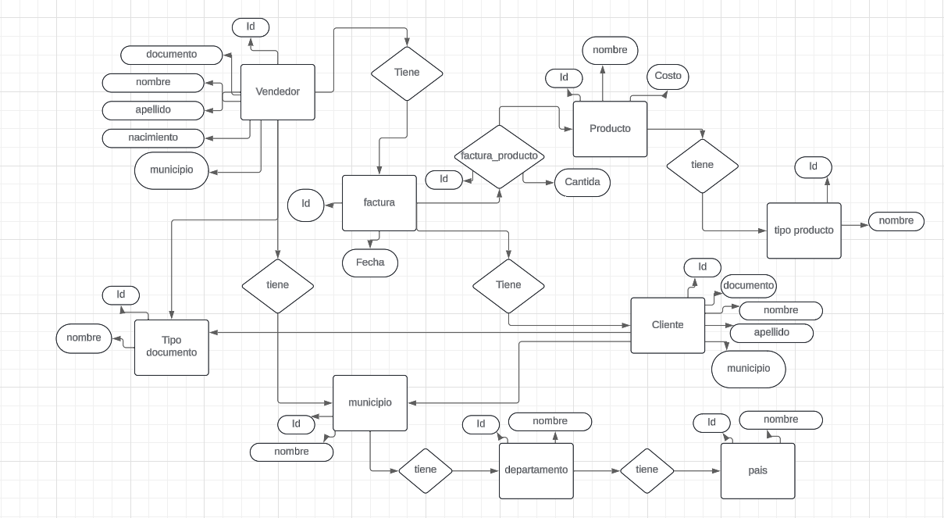

## Consideraciones de diseño

Para la creación de todas las tablas se le dio una característica especifica a cada uno de los atributos y estos son:

## Elección de Claves Primarias

* cliente:

id_cliente(clave primaria única para identificar a cada cliente).

* departamento:

id_departamento(clave primaria única para cada departamento).

* empleados:

id_empleado(clave primaria única para cada empleado).

* factura:

id_factura(clave primaria única para cada factura).

* factura_producto:

id_factura_producto(clave primaria única para cada registro de producto en una factura).

* municipio:

id_municipio(clave primaria única para cada municipio).

* pais:

id_pais(clave primaria única para cada país).

* producto:

id_producto(clave primaria única para cada producto).

* tipo_documento:

id_tipo_documento(clave primaria única para cada tipo de documento).

* tipo_producto:

id_tipo_producto(clave primaria única para cada tipo de producto).

* vendedor:

id_vendedor(clave primaria única para cada vendedor).

Las claves primarias deben ser únicas y no nulas para asegurar la integridad de los datos. Utilizar un campo autoincremental es una práctica común para las claves primarias.

## Relaciones entre tablas

Cliente y factura :

Relación uno a muchos. Un cliente puede tener múltiples facturas, pero cada factura pertenece a un solo cliente. Se usa id_clienteen facturacomo clave foránea.

Factura y factura_producto :

Relación uno a muchos. Una factura puede contener múltiples productos, pero cada registro factura_productopertenece a una sola factura. Se usa id_facturaen factura_productocomo clave foránea.

Producto y factura_producto :

Relación uno a muchos. Un producto puede estar en múltiples facturas, pero cada registro en factura_productose refiere a un solo producto. Se usa id_productoen factura_productocomo clave foránea.

Municipio y vendedor :

Relación uno a muchos. Un municipio puede tener múltiples vendedores, pero cada vendedor está asociado a un solo municipio. Se usa id_municipioen vendedorcomo clave foránea.

País y municipio :

Relación uno a muchos. Un país puede tener múltiples municipios, pero cada municipio está asociado a un solo país. Se usa id_paisen municipiocomo clave foránea.

tipo_documento y vendedor :

Relación uno a muchos. Un tipo de documento puede ser usado por múltiples vendedores, pero cada vendedor tiene un solo tipo de documento. Se usa id_tipo_documentoen vendedorcomo clave foránea.

tipo_producto y producto :

Relación uno a muchos. Un tipo de producto puede agrupar múltiples productos, pero cada producto pertenece a un solo tipo de producto. Se usa id_tipo_productoen productocomo clave foránea.

## Nombre y descripción de la base de datos

Nombre de la base de datos tienda La base de datos tienda diseñada para manejar información relacionada con clientes, vendedores, productos, facturas y su distribución geográfica. Incluye detalles sobre tipos de documentos, tipos de productos y relaciones entre diversas entidades para soportar operaciones comerciales análisis de datos.

## Entidades y Atributos

* cliente: id_cliente, nombre, apellido, direccion, telefono,email
* departamento: id_departamento,nombre_departamento
* empleados: id_empleado, nombre, apellido, fecha_contratacion, salario,id_departamento
* factura: id_factura, fecha, id_cliente,total
* factura_producto: id_factura_producto, id_factura, id_producto, cantidad,precio_unitario
* municipio: id_municipio, nombre_municipio,id_pais
* pais: id_pais,nombre_pais
* producto: id_producto, nombre_producto, precio,id_tipo_producto
* tipo_documento: id_tipo_documento,descripcion
* tipo_producto: id_tipo_producto,descripcion
* vendedor: id_vendedor, id_tipo_documento, documento, nombre, apellido, id_municipio,nacimiento

## Conclusion

Demografía de Vendedores: La mayoría de los vendedores jóvenes puede indicar una fuerza laboral dinámica y en crecimiento. Conocer esta información permite diseñar estrategias específicas para la retención de talento y el desarrollo profesional de empleados jóvenes.

Organización de Datos: La ordenación alfabética de los vendedores facilita el acceso rápido a la información, lo que es crucial para operaciones eficientes y para la toma de decisiones rápidas en contextos administrativos.

Cobertura Regional: La distribución de vendedores por municipio ofrece una visión clara de la cobertura regional. Identificar áreas con alta o baja representación ayuda a optimizar la estrategia de ventas y a asignar recursos de manera más efectiva.

Análisis de Documentación: La consulta sobre el tipo de documento ayuda a verificar la uniformidad en los datos de los vendedores y puede ser útil para asegurar que los registros sean consistentes y adecuados para los requisitos legales y administrativos.

## Recomendaciones

Estrategia de Contratación y Retención: Basado en la alta proporción de vendedores jóvenes, considerar estrategias de desarrollo profesional y de retención para asegurar que estos empleados se mantengan comprometidos y desarrollen sus carreras dentro de la empresa.

Optimización de Recursos Regionales: Utilizar la información sobre la distribución de vendedores para ajustar la cobertura en áreas con menos representación. Esto podría incluir el envío de personal adicional a municipios con baja presencia o la mejora de las estrategias de ventas en dichas áreas.

Mejora en la Gestión de Datos: Continuar con la organización de datos de manera estructurada y alfabética para mantener la eficiencia en la búsqueda y manejo de información. Considerar la implementación de sistemas de gestión de datos que permitan una visualización más efectiva.

Revisión de Documentación: Realizar revisiones periódicas para asegurar que la documentación de los vendedores esté actualizada y sea consistente. Esto es importante para cumplir con requisitos legales y para mantener la integridad de los registros.